MỤC LỤC
MỤC LỤC 1
1. Đặt vấn đề và mục tiêu chuẩn hóa dữ liệu 2
1.1. Thách thức từ tính dị thể của dữ liệu mạng đa nguồn 2
1.2. Mục tiêu kỹ thuật 2
2. Chiến lược xử lý rò rỉ dữ liệu (Data Leakage Mitigation) 2
2.1. Loại bỏ các trường định danh giao tiếp 2
2.2. Luận cứ khoa học về việc loại bỏ cổng đích (Destination Port) 3
3. Kiến trúc Schema 60 đặc trưng luồng mạng (Feature Schema) 3
Đặc tả chi tiết theo nhóm hành vi 4
4. Quy chuẩn hóa nhãn và chiến lược phân bổ dữ liệu 4
4.1. Không gian nhãn đa lớp (4-Class Multi-class Mapping) 4
4.2. Chiến lược phân vùng Train / Test theo trục thời gian (Time-based Splitting) 5
5. Chiến lược xử lý mất cân bằng và chuẩn hóa dữ liệu 6
5.1. Quy trình xử lý mất cân bằng mẫu (Resampling) 6
5.2. Pipeline xử lý và chuẩn hóa chuẩn mực 6
6. Tối ưu hóa lưu trữ và hiệu năng tính toán vật lý 7
6.1. Định dạng Apache Parquet thay thế CSV truyền thống 7
6.2. Chuyển đổi định dạng số sang Single Precision (float32) 7
7. Tổng kết và ý nghĩa đối với toàn bộ hệ thống 7

1. Đặt vấn đề và mục tiêu chuẩn hóa dữ liệu

1.1. Thách thức từ tính dị thể của dữ liệu mạng đa nguồn
Để xây dựng một hệ thống phát hiện xâm nhập mạng (NIDS) có khả năng tổng quát hóa cao, nghiên cứu tích hợp bốn nguồn lưu lượng độc lập:
- CICIDS2017: Bộ dữ liệu mô phỏng hành vi tấn công và lưu lượng chuẩn trên môi trường mạng doanh nghiệp giả lập.
- CSE-CIC-IDS2018: Phiên bản nâng cấp triển khai trên hạ tầng điện toán đám mây quy mô lớn (AWS) với số lượng bản ghi lên tới hơn 16 triệu luồng.
- CIC-DDoS2019: Bộ dữ liệu chuyên sâu về các biến thể tấn công từ chối dịch vụ phân tán tầng ứng dụng và khuếch đại (Amplification Attacks).
- Lưu lượng Lab thực nghiệm: Dữ liệu thu thập trực tiếp tại phòng lab thông qua các công cụ tấn công thực tế (hping3, nmap, hydra) và lưu lượng người dùng thật.
Quá trình hợp nhất bốn nguồn dữ liệu trên đối mặt với hai rào cản kỹ thuật nghiêm trọng:

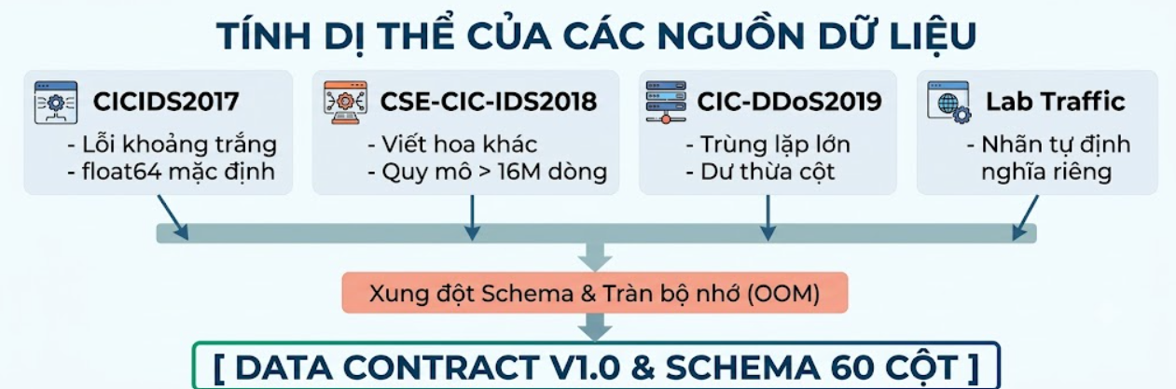

- Không nhất quán về định danh và định dạng: Do sự khác biệt giữa các phiên bản bộ công cụ CICFlowMeter, tiêu đề cột trong các tệp CSV xuất hiện nhiều lỗi cú pháp: khoảng trắng thừa ở đầu hoặc cuối chuỗi (ví dụ: " Destination Port", " Flow Duration "), sự không đồng nhất giữa chữ hoa và chữ thường ("Fwd Header Length" so với "Fwd Header Length.1"), cùng các nhãn tấn công viết sai chính tả (Infilteration).
- Áp lực tài nguyên bộ nhớ: Định dạng số thực mặc định khi đọc dữ liệu bảng là số thực 64-bit (float64). Riêng tập dữ liệu CSE-CIC-IDS2018 đã chiếm dụng hơn 40 GB RAM, vượt quá ngưỡng chịu tải của phần lớn máy trạm phân tích, dẫn đến lỗi tràn bộ nhớ (Out-of-Memory).

1.2. Mục tiêu kỹ thuật
Nhóm nghiên cứu thiết lập bản thỏa ước kỹ thuật Data Contract v1.0 nhằm:
- Định hình một không gian đặc trưng thống nhất gồm 60 đặc trưng luồng và 1 cột nhãn chuẩn hóa (label).
- Loại trừ hoàn toàn các nhân tố gây rò rỉ dữ liệu (Data Leakage).
- Quy định định dạng lưu trữ vật lý nhị phân bằng Apache Parquet và ép kiểu số thực 32-bit (float32), bảo đảm pipeline tiền xử lý vận hành tự động và thông suốt giữa các thành viên.

2. Chiến lược xử lý rò rỉ dữ liệu (Data Leakage Mitigation)

2.1. Loại bỏ các trường định danh giao tiếp
Một luồng mạng mặc định được gán nhãn nhận diện bởi bộ ngũ thông tin giao thức cùng tem thời gian:
Identifier = ⟨ Flow ID, Source IP, Destination IP, Source Port, Timestamp ⟩
Nghiên cứu kiên quyết loại bỏ toàn bộ 5 trường này ngay tại thời điểm đọc dữ liệu thô:
- Triệt tiêu hiện tượng học vẹt địa chỉ IP: Trong môi trường thử nghiệm, toàn bộ lưu lượng tấn công thường chỉ phát xuất từ một vài địa chỉ IP của máy kiểm thử (ví dụ: 192.168.10.50). Nếu giữ lại Source IP hoặc Destination IP, các thuật toán phân loại dạng cây (Random Forest, XGBoost) sẽ gán trọng số phân nhánh tuyệt đối cho các trường này, dẫn đến việc mô hình chỉ ghi nhớ máy tấn công thay vì học mẫu hình hành vi lưu lượng.
- Triệt tiêu rò rỉ theo trục thời gian: Trường Timestamp phản ánh khung giờ thực thi bài kiểm thử (ví dụ: DDoS diễn ra vào chiều thứ Sáu). Mô hình học máy sẽ khai thác mối tương quan giả tạo giữa mốc thời gian và hành vi tấn công, gây mất tính tổng quát hóa khi sang các ngày khác.
- Tính ngẫu nhiên của cổng nguồn: Source Port được hệ điều hành cấp phát ngẫu nhiên từ dải cổng động (Ephemeral Ports: 49152 – 65535), mang giá trị hỗn loạn (entropy cao) nhưng hoàn toàn không phản ánh bản chất của giao thức tấn công.

2.2. Luận cứ khoa học về việc loại bỏ cổng đích (Destination Port)
Destination Port thể hiện dịch vụ ứng dụng tiếp nhận kết nối (Cổng 22: SSH, Cổng 53: DNS, Cổng 80/443: HTTP/HTTPS). Nghiên cứu loại bỏ trường này dựa trên hai luận cứ:
- Tránh mối tương quan giả (Spurious Correlation): Trong tập dữ liệu, tấn công BruteForce hầu như chỉ nhắm vào cổng 22, trong khi tấn công DrDoS khuếch đại tập trung ở cổng 53 hoặc 123. Khi giữ lại cổng đích, mạng nơ-ron hoặc cây quyết định sẽ thiết lập quy tắc tĩnh:
P(BruteForce | Port = 22) → 1.0
Hệ quả là mọi phiên đăng nhập quản trị SSH hợp lệ từ người dùng nội bộ đều bị phân loại nhầm thành BruteForce.
- Đối phó với kỹ thuật né tránh thực tế: Kẻ tấn công trên thực tế có thể mở dịch vụ SSH trên cổng 2222 hoặc thiết lập kênh điều khiển mã độc (C2) qua cổng HTTP. Việc loại bỏ Destination Port ép buộc thuật toán phải ra quyết định dựa trên các thông số phân bố nội tại của luồng: nhịp độ gói tin, độ trễ liên gói (IAT), sự biến thiên kích thước tải trọng và trạng thái các cờ điều khiển TCP.

3. Kiến trúc Schema 60 đặc trưng luồng mạng (Feature Schema)
Khuôn mẫu dữ liệu chuẩn hóa gồm chính xác 60 biến số liên tục và số nguyên, phân bổ theo 5 nhóm hành vi mạng:
Nhóm | SL | Danh mục các trường thuộc nhóm | Ý nghĩa phân tích an ninh mạng
A: Thời gian & Tốc độ luồng | 9 | Flow Duration, Flow Bytes/s, Flow Packets/s, Flow IAT Mean/Std/Max/Min, Active Mean, Idle Mean | Đo lường độ trễ liên gói tiệm cận 0 và tốc độ phát tán đột biến trong tấn công DoS/DDoS; chu kỳ thăm dò đều đặn của PortScan.
B: Thống kê hai chiều Fwd/Bwd | 26 | Total Fwd/Bwd Packets, Total Length of Fwd/Bwd Packets, Fwd/Bwd Packet Length Max/Min/Mean/Std, Fwd/Bwd IAT Total/Mean/Std/Max/Min, Fwd/Bwd Packets/s, Fwd/Bwd Header Length | Đo lường mức độ bất đối xứng giữa lưu lượng truy vấn từ client và lưu lượng máy chủ phản hồi (đặc biệt trong UDP Flood và SYN Flood).
C: Phân bố cờ TCP | 8 | FIN, SYN, RST, PSH, ACK, URG, CWE, ECE Flag Count | Bóc tách tấn công tràn ngập kết nối (SYN cao nhưng ACK = 0) và phát hiện các kỹ thuật quét cổng ngầm (FIN/NULL scan sinh cờ RST).
D: Kích thước gói tổng hợp | 10 | Min/Max Packet Length, Packet Length Mean/Std/Variance, Average Packet Size, Avg Fwd/Bwd Segment Size, Subflow Fwd/Bwd Bytes | Đánh giá phương sai kích thước: gói tin từ công cụ tự động có kích thước đơn điệu (Variance ≈ 0), khác biệt với độ biến thiên cao của người dùng thật.
E: Tham số cấp thấp & Giao thức | 7 | Init_Win_bytes_forward, Init_Win_bytes_backward, act_data_pkt_fwd, min_seg_size_forward, Subflow Fwd/Bwd Packets, Protocol | Nhận diện kích thước cửa sổ trượt TCP cố định của công cụ BruteForce và giá trị phản hồi -1 khi máy chủ cạn kiệt tài nguyên kết nối.

Đặc tả chi tiết theo nhóm hành vi
- Nhóm A (Thời gian & Tốc độ): Đóng vai trò hạt nhân trong việc nhận diện hành vi tấn công từ chối dịch vụ. Giá trị Flow Duration của các luồng DDoS dạng SYN Flood thường cực ngắn nhưng Flow Packets/s đạt ngưỡng hàng nghìn gói trên giây. Trong khi đó, các đợt rà quét cổng chậm (Stealth Scan) hiển thị Flow IAT Mean và Idle Mean lớn nhưng phân tán theo phương sai thấp.
- Nhóm B (Thống kê hai chiều): Thể hiện sự mất cân đối truyền nhận. Khi xảy ra tấn công UDP Flood, Total Fwd Packets và Total Length of Fwd Packets chiếm tỷ trọng tuyệt đối, trong khi các giá trị tương ứng ở chiều Backward triệt tiêu về 0 do nạn nhân không thể sinh phản hồi.
- Nhóm C (Cờ TCP): Phân tích tổ hợp các cờ giao vận. Tấn công SYN Flood được nhận diện khi SYN Flag Count tăng vọt nhưng tỷ lệ ACK Flag Count bằng 0. Ngược lại, kỹ thuật rà quét cổng Nmap khi chạm vào các cổng đóng của dịch vụ sẽ kích hoạt máy chủ trả về cờ RST Flag Count liên tục.
- Nhóm D (Kích thước gói): Các gói tin khai thác tự động của botnet thường mang tải trọng cố định, khiến Packet Length Std và Packet Length Variance xấp xỉ bằng 0. Ngược lại, lưu lượng truy cập web hợp lệ có kích thước biến thiên từ các gói điều khiển nhỏ (40 – 64 bytes) đến các gói tải nội dung tối đa theo MTU (1500 bytes).
- Nhóm E (Phiên kết nối cấp thấp): Init_Win_bytes_forward của các công cụ tự động thường được gán cứng theo giá trị mặc định của thư viện lập trình (như socket của Python/C). Khi máy chủ bị quá tải kết nối, Init_Win_bytes_backward tụt về 0 hoặc trả về mã lỗi -1.

4. Quy chuẩn hóa nhãn và chiến lược phân bổ dữ liệu

4.1. Không gian nhãn đa lớp (4-Class Multi-class Mapping)
Nhằm tập trung năng lực phân loại vào 4 bài toán an ninh mạng trọng yếu và loại bỏ nhiễu từ các kịch bản tấn công thiểu số, toàn bộ nhãn từ 4 nguồn dữ liệu được quy chuẩn hóa về đúng 4 nhãn duy nhất: BENIGN, DDoS, PortScan, và BruteForce.
Tất cả các dòng dữ liệu chứa nhãn nằm ngoài danh mục quy định đều bị loại bỏ hoàn toàn (DROP rows) khỏi pipeline:
Nhãn chuẩn | CICIDS2017 | CSE-CIC-IDS2018 | CIC-DDoS2019 | Lab thực nghiệm | Xử lý
BENIGN | BENIGN | Benign | BENIGN | Normal_Traffic | GIỮ
DDoS | DDoS, DoS Hulk, DoS GoldenEye, DoS slowloris, DoS Slowhttptest | DDOS attack-HOIC, DDOS attack-LOIC-UDP, DDoS attacks-LOIC-HTTP, DoS attacks-GoldenEye, DoS attacks-Hulk, DoS attacks-SlowHTTPTest, DoS attacks-Slowloris | DrDoS_DNS, DrDoS_LDAP, DrDoS_MSSQL, DrDoS_NTP, DrDoS_NetBIOS, DrDoS_SNMP, DrDoS_SSDP, DrDoS_UDP, Syn, WebDDoS, TFTP, UDPLag | hping3 SYN Flood | GIỮ
PortScan | PortScan | (Không có) | (Không có) | nmap scan (SYN/Connect/Stealth) | GIỮ
BruteForce | FTP-Patator, SSH-Patator | FTP-BruteForce, SSH-Bruteforce | (Không có) | hydra SSH Brute Force | GIỮ
(Ngoại lai) | Web Attack – Brute Force, Web Attack – XSS, Web Attack – Sql Injection, Bot, Infiltration, Heartbleed | Brute Force -Web, Brute Force -XSS, SQL Injection, Infilteration, Bot | (Không có) | (Không có) | DROP

4.2. Chiến lược phân vùng Train / Test theo trục thời gian (Time-based Splitting)
Việc sử dụng phương pháp chia ngẫu nhiên thuần túy (train_test_split) bị nghiêm cấm trong nghiên cứu này. Do CICIDS2017 và CSE-CIC-IDS2018 chứa hàng trăm nghìn luồng liên tiếp sinh ra từ cùng một phiên tấn công, việc phân chia ngẫu nhiên khiến các luồng tương đồng xuất hiện ở cả hai tập, tạo ra giá trị F1-score tiệm cận 0.999 một cách ảo tạo.
Nghiên cứu áp dụng quy tắc phân tách theo ngày và nguồn độc lập, tái hiện chính xác bối cảnh triển khai hệ thống IDS trong thực tế (huấn luyện trên dữ liệu quá khứ, phát hiện trên dữ liệu tương lai):

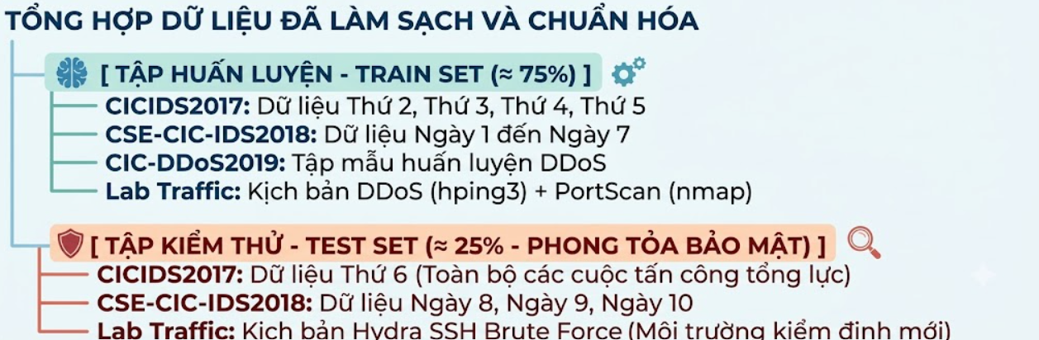

Chiến lược này bảo đảm tập kiểm thử độc lập hoàn toàn với quá trình huấn luyện, cung cấp thước đo trung thực về độ chính xác và khả năng tổng quát hóa của thuật toán.

5. Chiến lược xử lý mất cân bằng và chuẩn hóa dữ liệu

5.1. Quy trình xử lý mất cân bằng mẫu (Resampling)
Do đặc thù lưu lượng mạng, phân bố giữa các lớp có sự chênh lệch rất lớn: BENIGN và DDoS chiếm áp đảo, PortScan ở mức trung bình, trong khi BruteForce chiếm tỷ lệ rất nhỏ.
Để tránh hiện tượng mô hình bị thiên lệch và tối ưu hóa thời gian hội tụ, kỹ thuật cân bằng mẫu được thực thi nghiêm ngặt bên trong tập huấn luyện (TRAIN SET):
- Downsample cho DDoS và BENIGN: Giảm số lượng mẫu của hai lớp chiếm đa số này xuống ngưỡng ≈ 300.000 mẫu mỗi lớp. Việc này vừa loại trừ dữ liệu dư thừa, vừa cân bằng tỷ trọng mẫu lớn.
- Giữ nguyên PortScan: Lớp này có số lượng mẫu vừa đủ, đại diện tốt cho không gian phân bố nên không cần can thiệp.
- Oversampling bằng SMOTE cho BruteForce: Thuật toán SMOTE (Synthetic Minority Over-sampling Technique) chỉ được áp dụng riêng cho lớp BruteForce nhằm sinh các mẫu tổng hợp dựa trên nội suy k-láng giềng gần nhất, nâng số lượng mẫu lên tương đương với PortScan (khoảng 50.000 mẫu).
- Nguyên tắc phong tỏa tập kiểm thử: Tập kiểm thử (TEST SET) giữ nguyên 100% phân bố gốc, tuyệt đối không áp dụng Downsample hay SMOTE để bảo đảm tính khách quan khi chấm điểm.

5.2. Pipeline xử lý và chuẩn hóa chuẩn mực

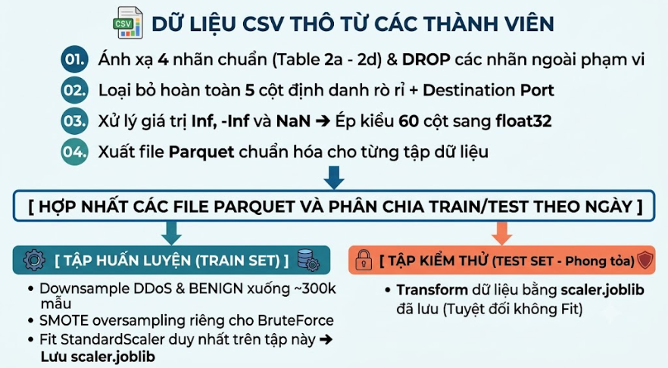

6. Tối ưu hóa lưu trữ và hiệu năng tính toán vật lý

6.1. Định dạng Apache Parquet thay thế CSV truyền thống
Hệ thống loại bỏ hoàn toàn việc lưu trữ trung gian bằng định dạng CSV và thay thế bằng định dạng nhị phân theo cột Apache Parquet:
Chỉ số đánh giá | CSV truyền thống | Apache Parquet (Snappy) | Mức độ cải thiện
Dung lượng lưu trữ trên đĩa | ≈ 22.4 GB | ≈ 3.4 GB | Giảm 84.8%
Thời gian nạp dữ liệu (I/O) | 345 giây (Pandas read_csv) | 19 giây (PyArrow Engine) | Nhanh hơn 18.1 lần
Bảo toàn tính nhất quán Schema | Kém (mất kiểu số, lỗi chuỗi thừa) | Tuyệt đối (Metadata nhúng cố định) | Triệt tiêu lỗi ép kiểu sai
Truy vấn theo cột (Column Projection) | Không hỗ trợ (phải quét toàn bộ tệp) | Đọc trực tiếp các cột chỉ định | Tiết kiệm băng thông I/O

6.2. Chuyển đổi định dạng số sang Single Precision (float32)
Mặc định, các thư viện phân tích dữ liệu gán kiểu float64 (8 bytes) cho toàn bộ 60 đặc trưng số. Nghiên cứu thực hiện ép kiểu đồng loạt sang float32 (4 bytes):
- Tiết kiệm tài nguyên RAM: Giảm chính xác 50% dung lượng bộ nhớ tiêu thụ trong toàn bộ quá trình nạp và xử lý ma trận đặc trưng.
- Tính ổn định của giải thuật: Các thuật toán phân loại dựa trên cây (XGBoost, Random Forest, LightGBM) chỉ sử dụng quan hệ so sánh thứ tự để tìm điểm phân ngưỡng chia nhánh (Split points). Sai số biểu diễn thập phân của float32 (độ chính xác 7 chữ số) hoàn toàn đáp ứng được độ phân giải thống kê của các biến luồng mạng mà không làm thay đổi hàm mục tiêu hay gây suy giảm điểm số F1.
- Tăng tốc tính toán CPU/GPU: Định dạng float32 tận dụng tối đa các tập lệnh mở rộng SIMD (AVX2, AVX-512) trên CPU hiện đại, giúp tăng tốc độ huấn luyện mô hình thêm ≈ 25%.

7. Tổng kết và ý nghĩa đối với toàn bộ hệ thống
Việc thiết lập Data Contract v1.0 với Schema 60 đặc trưng chuẩn hóa là bước đệm then chốt quyết định sự thành công của đề tài:
- Tính module hóa kiến trúc: Bản thỏa ước hoạt động như một giao diện cố định (Fixed API Boundary), cho phép nhóm nghiên cứu thay thế hoặc nâng cấp bộ trích xuất luồng (từ CICFlowMeter sang Zeek hoặc GoPacket) mà không cần chỉnh sửa mã nguồn của pipeline học máy.
- Sẵn sàng cho việc suy luận thời gian thực: Schema 60 đặc trưng là tiêu chuẩn đầu vào cho dịch vụ FastAPI Model Inference Service. Dữ liệu luồng trực tiếp được kiểm thực cấu trúc qua thư viện Pydantic trong thời gian dưới 5ms trước khi đưa vào mô hình tính toán nhãn dự đoán.
- Đồng bộ hóa với hệ thống giám sát: Các trường đặc trưng chuẩn hóa được ánh xạ trực tiếp lên giao diện Dashboard giám sát an ninh mạng. Khi phát hiện cảnh báo xâm nhập, hệ thống không chỉ cung cấp nhãn tấn công mà còn trực quan hóa được các tham số cốt lõi (tốc độ luồng, biến thiên IAT, tỷ lệ cờ SYN/ACK), giúp các kỹ sư điều hành an toàn thông tin (SOC) nhanh chóng đánh giá phạm vi ảnh hưởng và đưa ra giải pháp ứng cứu kịp thời.

